[](http://images.yandex.ru/yandsearch?source=wiz&text=%D0%B3%D0%B5%D1%80%D0%B1%20%D0%B4%D0%B0%D0%B3%D0%B5%D1%81%D1%82%D0%B0%D0%BD%D0%B0%20%D1%84%D0%BE%D1%82%D0%BE&noreask=1&img_url=http://blog.platzkart.ru/wp-content/uploads/2008/06/gerb.jpg&pos=0&rpt=simage&lr=11006)

**МИНИСТЕРСТВО ОБРАЗОВАНИЯ И НАУКИ РЕСПУБЛИКИ ДАГЕСТАН**

**МБОУ «В-КАЗАНИЩЕНСКАЯ СРЕДНЯЯ ОБЩЕОБРАЗОВАТЕЛЬНАЯ ШКОЛА №1»**

368206, РФ, РД, Буйнакский район, с. В-Казанище, ул. Закира Даудова 38 E-mail: v-kazanische_[school@mail.ru](mailto:school@mail.ru)

**Отчет**

**о проведении Месячника безопасности**

**в МБОУ «В-Казанищенская СОШ №1»**

**на 2020-2021 учебный год.**

В жизнь наших детей все чаще вторгается опасность. Особенно часто дети травмируются и погибают во время пожаров, дорожно- транспортных происшествиях и других трагедиях. Это происходит от того, что, воспитывая детей, взрослые нередко забывают о необходимости привить им чувство ответственности. Для того, чтобы уберечь детей от возможной трагедии, в «Месячник безопасности детей» в нашей школе проведены разные по форме мероприятия в которых приняли участие 402 учащихся и 24 работника школы.

В ходе месячника в школе были организованы и проведены следующие мероприятия:

➢ На уроках ОБЖ учащиеся получили необходимую теоретическую информацию о возможных угрозах и правилах безопасного поведения, а так же были проведены практические занятия по оказанию первой медицинской помощи;

➢ Были организованы и проведены конкурсы рисунков «Огонь- враг»

(1-4кл.) «Нет террору!» (5-8кл)

➢ Зам. директора по ВР, классные руководители

− провели классные часы и беседы по тематике антитеррористической безопасности, противопожарной безопасности, правилам безопасного поведения на улице и в быту;

− оформлены информационные классные уголки с рубриками: « Знай, помни, выполняй!», «Правила поведения в ЧС и теракте», « БДД»;

− были разработаны и разучены с учащимися маршруты безопасного движения из школы домой (1-5 кл.);

− был организован просмотр мультфильма « Смешарики» из серии

«Школа безопасности» (1-4 кл);

− профилактическая беседа об ответственности за совершение актов «телефонного терроризма» (8-11кл);

− проведены классные часы для учащихся 1-11 классов, по вопросам усиления безопасности, правил поведения в период ухудшения террористической обстановки, при встрече с незнакомыми людьми

➢ В школьной библиотеке была организована выставка методической литературы по соответствующей тематике;

➢ Была проведена учебная эвакуация из здания школы;

➢ Информация о времени и местах проведения массовых мероприятий, числе их участников предоставляется в правоохранительные органы заблаговременно;

➢ Неукоснительно и четко осуществляется по утвержденному руководителем образовательного учреждения графику дежурство администрации.

педагогических работников.

➢ Обеспечены регулярные осмотры зданий и прилегающих к ним территорий на предмет обнаружения подозрительных предметов (не менее

2-х раз в день – утром и вечером; а также перед началом и после окончания массового мероприятия).

➢ Обеспечена исправность и доступность средств тревожной сигнализации, первичных средств пожаротушения и средств связи; доведены до сведения работников и учащихся , помещены в уголки по безопасности, номера телефонов служб экстренного реагирования;

➢ Проведено совещание трудового коллектива по вопросам усиления безопасности и антитеррористической защищенности образовательных учреждений, оговорена возможность совершения провокационных актов в отношении физических лиц и материального имущества образовательного учреждения, а так же алгоритм действий при совершении подобных актов;

➢ Организованы и проведены на родительских собраниях информационно-пропагандистские мероприятия по повышению бдительности родителей и разъяснены их действия в случае возникновения чрезвычайных ситуаций

➢ Проводятся тренировки (эвакуация по графику), практические занятия по гражданской обороне.

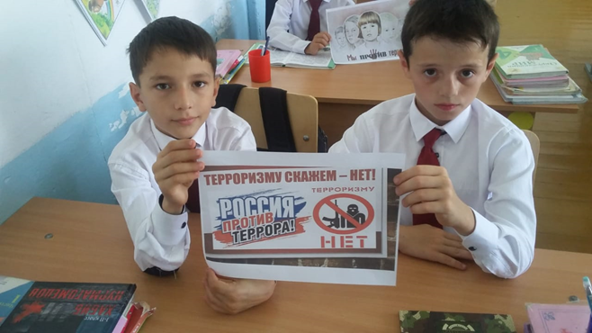

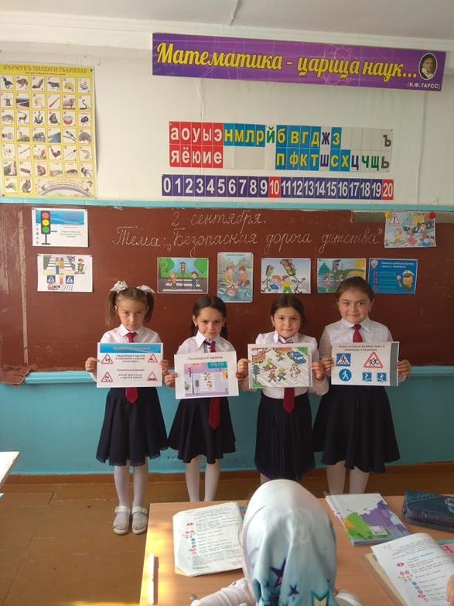

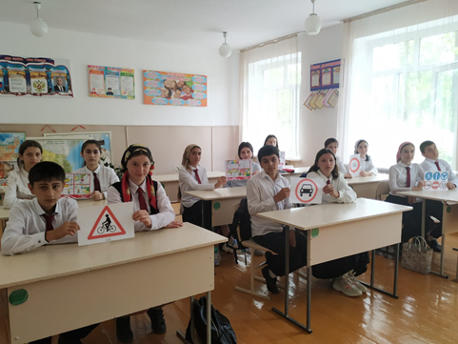

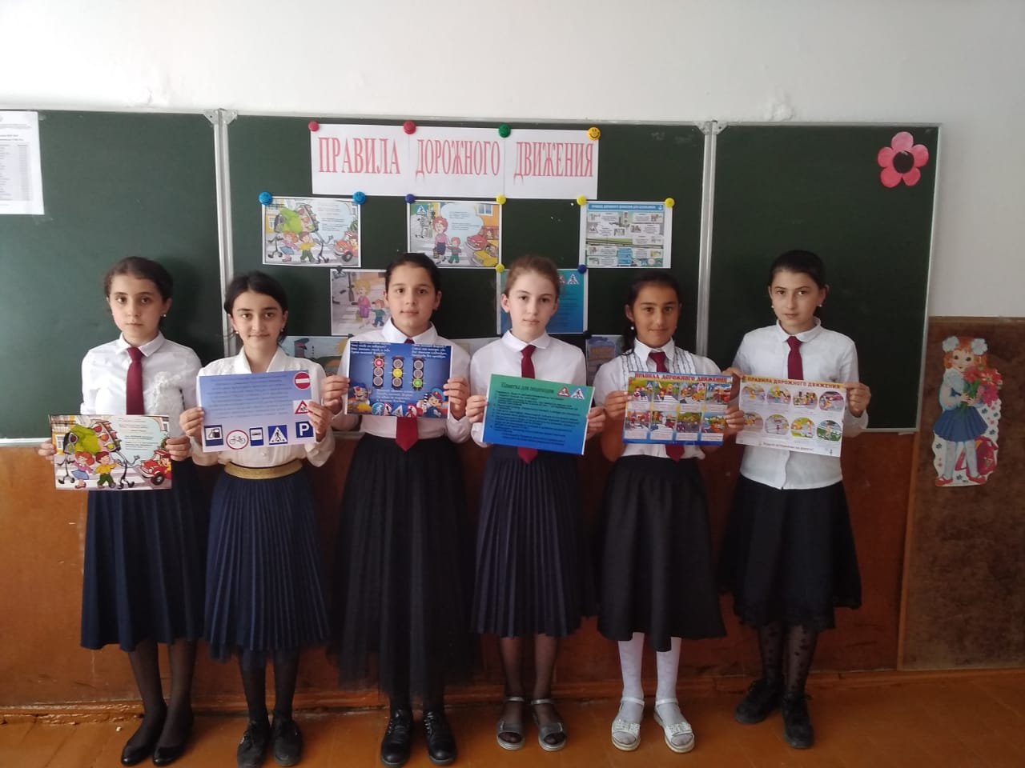

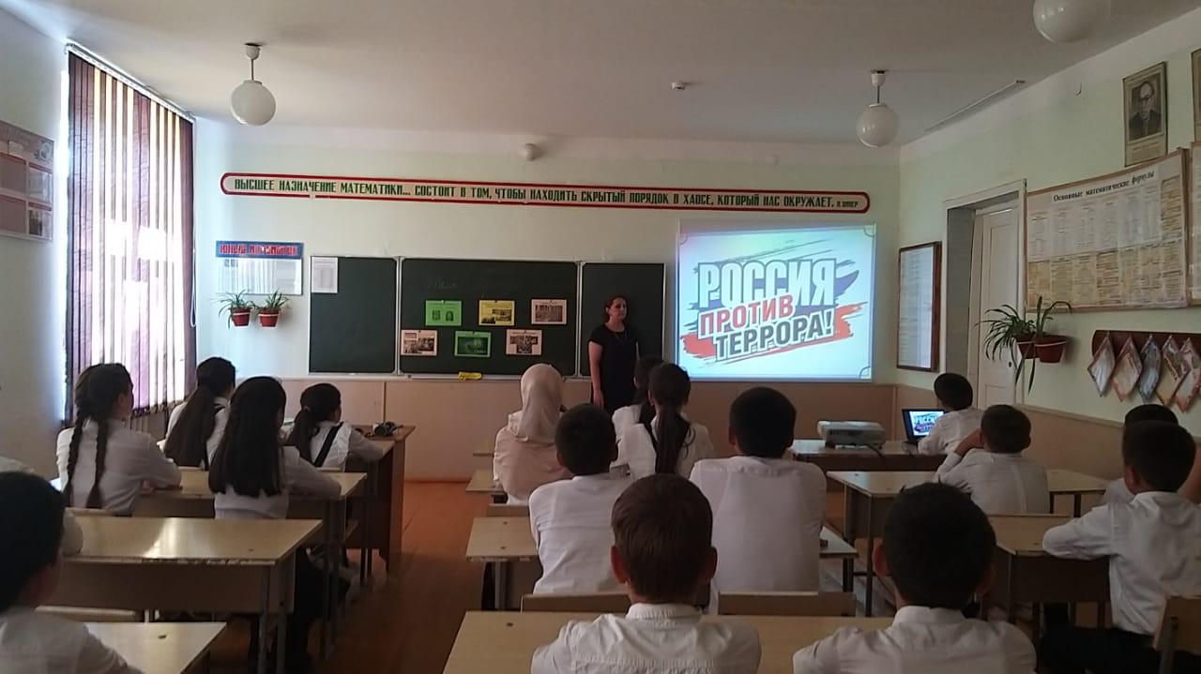

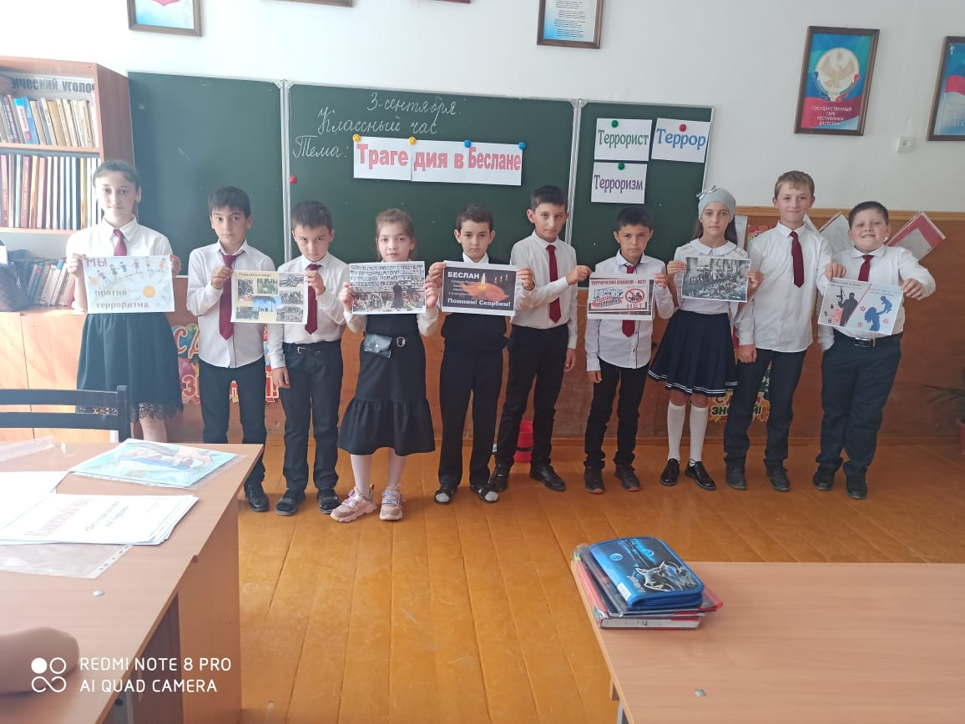

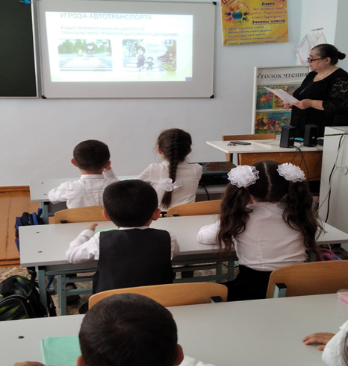

Руководитель по безопасности МБОУ «В-Казанищенская СОШ №1» __________ /Каибов С.А./